TUẦN 30
CHỦ ĐỀ 9: XỬ LÍ BẤT HOÀ VỚI BẠN
Bài 10: EM XỬ LÍ BẤT HOÀ VỚI BẠN (T2)
I. YÊU CẦU CẦN ĐẠT:
1. Năng lực đặc thù:
- HS biết bày tỏ ý kiến với các cách xử lí bất hoà. Biết ứng xử phù hợp trong việc xử lí bất hòa.
- Sẵn sàng giúp bạn bè xử lí bất hoà với nhau.
2. Năng lực chung.
- Năng lực tự chủ, tự học: Biết thể hiện thái độ với các cách xử lí bất hòa.
- Năng lực giải quyết vấn đề và sáng tạo: Có khả năng tự đưa ra cách ứng xử phù hợp trong việc xử lí bất hòa.
- Năng lực giao tiếp và hợp tác: Biết chia sẻ, trao đổi, trình bày trong hoạt động nhóm.
3. Phẩm chất.
- Phẩm chất nhân ái: Có ý thức giúp đỡ lẫn nhau trong hoạt động nhóm để hoàn thành nhiệm vụ.
- Phẩm chất trung thực: Chăm chỉ quan sát, suy nghĩ, trả lời câu hỏi.
- Phẩm chất trách nhiệm: Giữ trật tự, biết lắng nghe, học tập nghiêm túc.
II. ĐỒ DÙNG DẠY HỌC
- Kế hoạch bài dạy, bài giảng Power point.
- SGK và các thiết bị, học liệu phụ vụ cho tiết dạy.

III. HOẠT ĐỘNG DẠY HỌC
Hoạt động của giáo viên | Hoạt động của học sinh
1. Khởi động:
- Mục tiêu: Tạo không khí vui vẻ, phấn khởi trước giờ học.
- Cách tiến hành:
- GV yêu cầu HS trả lời câu hỏi:  + Khi gặp tình huống hai bạn trong lớp xảy ra bất hòa, em sẽ làm gì? Kể ra một vài cách xử lí của em?  - GV Nhận xét, tuyên dương.  - GV dẫn dắt vào bài mới. | - 2 HS trả lời, đưa ra cách xử lí của mình.  - Lớp nhận xét  - HS lắng nghe.
2. Luyện tập:
- Mục tiêu:
+ HS thể hiện thái độ đồng tình hay không đồng tình với các cách xử lí bất hoà.
+HS đưa ra đượcứng xử phù hợp trong việc xử lí bất hòa.
-Cách tiến hành:
Hoạt động 1: Bày tỏ ý kiến (Làm việc nhóm)  - GV yêu cầu HS đọc các cách xử lí bất hòa trong SGK và trả lời câu hỏi:  + Em đồng tình hay không đồng tình với các cách xử lí bất hòa nào dưới đây ? Vì sao?  - GV cho HS thảo luận nhóm đôi.  - GV mời đại diện các nhóm phát biểu ý kiến.  - GV nhận xét, đánh giá, tổng kết câu trả lời phù hợp  Hoạt động 2: Xử lí tình huống (Làm việc cá nhân)  + Tình huống 1:  - GV yêu cầu HS đọc tình huống trong SGK và trả lời câu hỏi: Nếu là thành viên của nhóm, em sẽ làm gì?  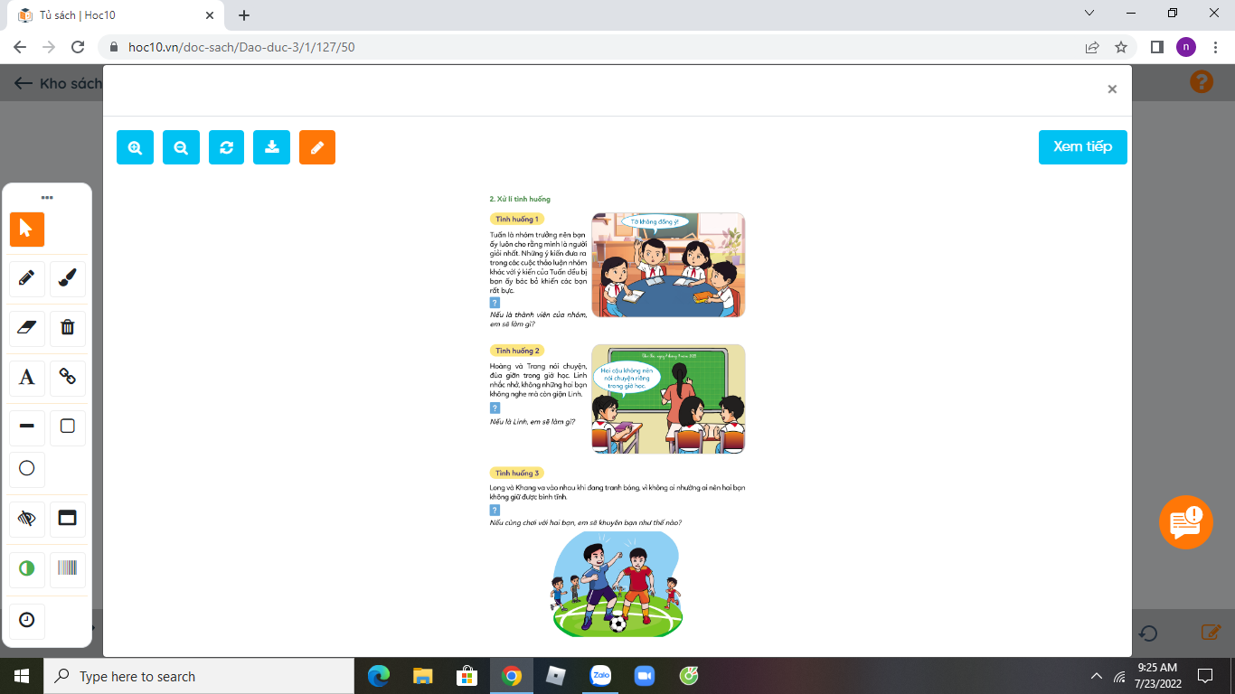  - Yêu cầu HS suy nghĩ, tìm cách ứng xử phù hợp.  - GV gọi HS đưa ra cách ứng xử của mình  - GV nhận xét, tuyên dương HS.  - Tiến hành tương tự với tình huống 2 và 3.  + Tình huống 2:  - GV yêu cầu HS đọc tình huống trong SGK và trả lời câu hỏi: Nếu là Linh, em sẽ làm gì?  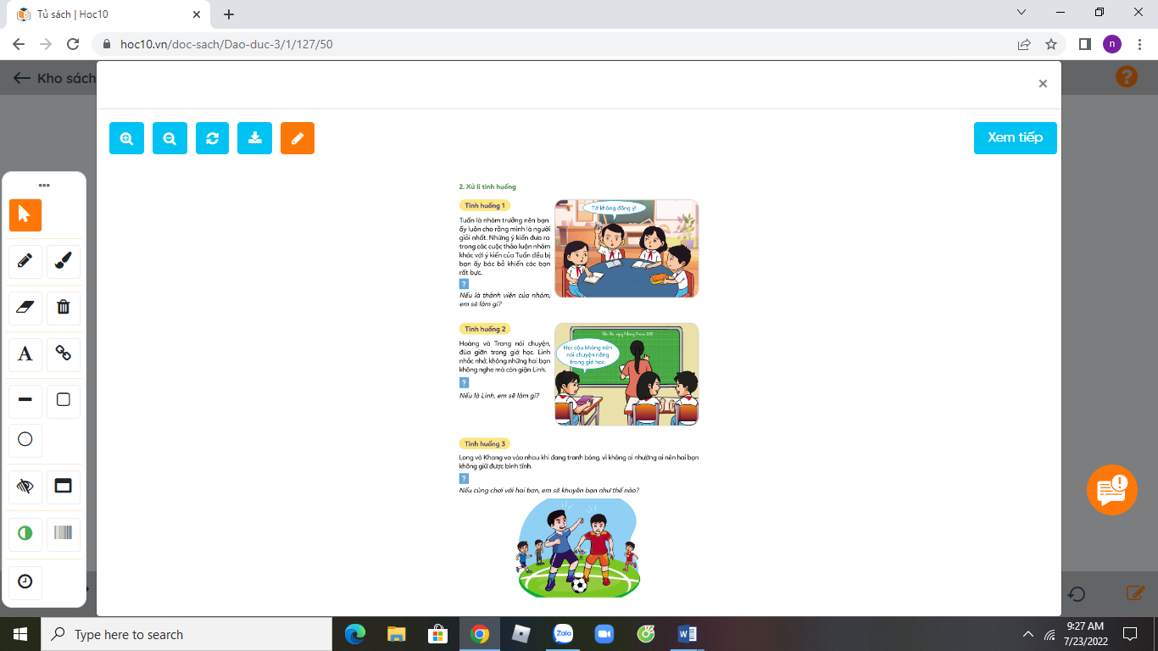  - GV nhận xét, tuyên dương HS.  + Tình huống 3:  - GV yêu cầu HS đọc tình huống trong SGK và trả lời câu hỏi: Nếu cùng chơi với hai bạn, em sẽ khuyên bạn thế nào?  - GV nhận xét, tuyên dương HS và rút ra cách ứng xử phù hợp:  + Tình huống 1 và 2: HS có thể tìm đến sự tư vấn và giúp đỡ từ thầy cô giáo hoặc hẹn gặp riêng sau đó và thẳng thắn bày tỏ quan điểm về cách hành xử của các bạn.  + Tình huống 3: HS có thể can ngăn và tách hai bạn ra, sau đó để cả hai bạn bình tĩnh lại rồi hòa giải. | - 1 HS đọc.  - HS thảo luận nhóm đôi.  - Đại diện nhóm nêu ý kiến, nhóm khác nhận xét, bổ sung.  - HS trả lời:  + Đồng tình với ý kiến a, b, c vì đây là những cách xử lí bất hòa tích cực, hướng đến giải quyết vấn đề bất hòa xảy ra.  + Không đồng tình với ý kiến d, e vì đây là những cách làm cho bất hòa trở thành tranh cãi, khó giải quyết và căng thẳng hơn.  - 1 HS đọc.  - HS tìm cách ứng xử phù hợp.  - 2HS đưa ra cách ứng xử của mình.  - Lớp nhận xét, bổ sung  - 1 HS đọc  - 2HS đưa ra cách ứng xử của mình.  - Lớp nhận xét, bổ sung  - 1 HS đọc  - 2HS đưa ra cách ứng xử của mình.  - Lớp nhận xét, bổ sung
3. Vận dụng
- Mục tiêu:
+ Nêu được một lần xảy ra bất hòa và vận dụng kiến thức đã học để xử lí bất hòa đó.
+ HS sẵn sàng giúp bạn xử lí bất hòa.
- Cách tiến hành:
Hoạt động 1: Chia sẻ về việc em bất hòa với bạn(Làm việc cá nhân)  - GV yêu cầu HSghi lại một lần xảy ra bất hòa và vận dụng kiến thức đã học để xử lí bất hòa đó lên một tấm bìa màu. (Thời gian 2 phút)  - GV mời HS xung phong trình bày sản phẩm.  - GV nhận xét, khen ngợi HS, rút ra những cách xử lí bất hòa hay nhất.  Hoạt động 2: Giúp bạn xử lí bất hòa (Làm việc theo nhóm 4)  - GV yêu cầu HS hoạt động theo nhóm 4 và sắm vai tình huống giúp bạn xử lí bất hòa. (Thời gian 3 phút)  - GV mời các nhóm trình bày.  - GV nhận xét, đánh giá và rút ra những cách giúp bạn xử lí bất hòa phù hợp.  + Kết luận: Gọi HS đọc lời khuyên trong SGK.  - GV nhận xét, tuyên dương HS. | - HS hoàn thiện tấm bìa màu theo yêu cầu.  -2 -> 3 HS trình bày.  - HS khác nhận xét, bổ sung.  - HS thảo luận nhóm 4, sắm vai tình huống giúp bạn xử lí bất hòa.  - 2 nhóm trình bày.  - Các nhóm khác nhận xét.  - 2 HS đọc.  - HS lắng nghe.
4. Điều chỉnh sau bài dạy:
.......................................................................................................................................
.......................................................................................................................................
.......................................................................................................................................

